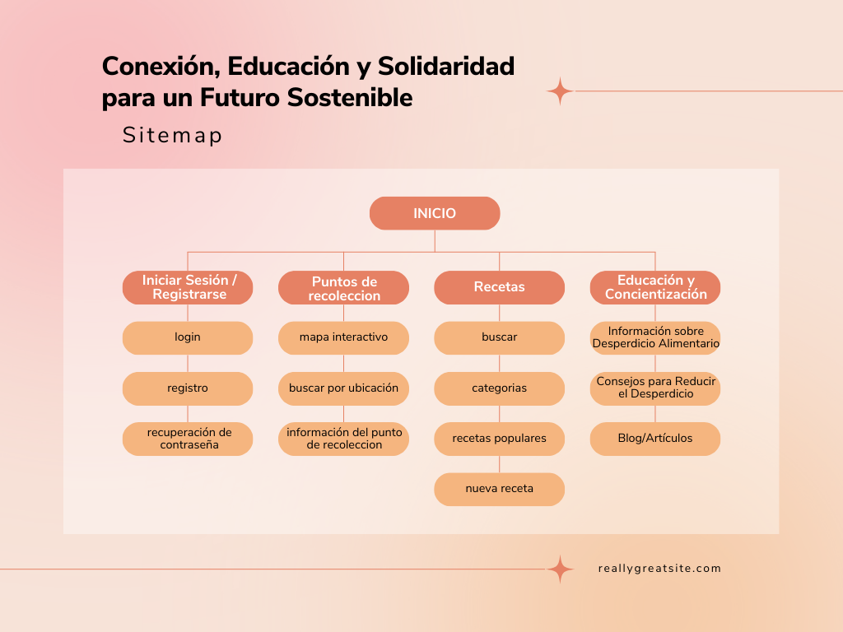Abstract: This project aims to develop a digital platform to reduce food waste. The application will enable users to find recipes for near-expiry ingredients, donate food to food banks, and locate collection points in their area. By connecting individuals, organizations, and communities through an intuitive platform, the project seeks to foster responsible and supportive consumption habits that contribute to a sustainable future.
Plataforma de Reducción de Desperdicio Alimentario: Conexión, Educación y Solidaridad para un Futuro Sostenible (10 octubre 2024)

Palabras Clave: Desperdicio Alimentario, Sostenibilidad, Tecnología, Recetas, Donación de Alimentos, Comunidad
Resumen: Este proyecto busca desarrollar una plataforma digital para reducir el desperdicio de alimentos. La aplicación permitirá a los usuarios encontrar recetas para ingredientes cercanos a caducar, donar alimentos a bancos de alimentos, y localizar puntos de recolección en su área. Al conectar a personas, organizaciones y comunidades con una plataforma intuitiva, se pretende fomentar un consumo responsable y solidario.

- Capítulo 1: Introducción
Planteamiento del Problema
Cada año, una gran cantidad de alimentos en buen estado se desperdicia en los hogares y comercios. Este desperdicio no solo representa una pérdida económica, sino que también afecta al medio ambiente al aumentar la producción de residuos y las emisiones de gases de efecto invernadero.
Antecedentes
El uso de tecnología para conectar a los usuarios con soluciones prácticas y sostenibles ha ganado tracción. En otras partes del mundo, existen aplicaciones que ayudan a reducir el desperdicio a través de la donación o compra de alimentos próximos a caducar. Sin embargo, en muchas regiones aún se carece de una plataforma completa que combine recetas, donaciones, y recolección de alimentos.
Justificación
Reducir el desperdicio alimentario contribuye a la seguridad alimentaria, el ahorro de recursos y el bienestar ambiental. Este proyecto pretende facilitar la adopción de prácticas sostenibles en los hogares y la creación de una red de apoyo en torno a la donación y el aprovechamiento de alimentos.
Objetivo General
Desarrollar una plataforma web interactiva que ayude a reducir el desperdicio de alimentos mediante la conexión de personas con recetas, opciones de donación y puntos de recolección de alimentos.
Objetivos Específicos
- Proveer una base de datos de recetas que permita a los usuarios encontrar opciones para aprovechar ingredientes próximos a caducar.
- Facilitar la donación de alimentos a bancos de alimentos y otros centros de ayuda.
- Mostrar en tiempo real los puntos de recolección y donación de alimentos en el área del usuario.
- Promover la educación y concientización sobre la importancia de reducir el desperdicio alimentario.

- Capítulo 2: Metodología
Tecnologías Utilizadas
- HTML5: Para estructurar el contenido y asegurar semántica web.
- CSS3: Para un diseño visual atractivo y responsivo.
- JavaScript (ES6+): Para la interactividad y personalización de la experiencia del usuario.
- PHP: Para la gestión de donaciones y puntos de recolección desde el servidor.
- MySQL: Para almacenar información sobre recetas, puntos de donación y usuarios.
Fases del Proyecto
- Investigación y Análisis: Encuestas para entender el comportamiento y las necesidades de los usuarios en cuanto al aprovechamiento de alimentos y disposición para donar.
- Diseño de la Arquitectura de Información: Creación de wireframes que reflejen el flujo de usuario en búsqueda de recetas y donación de alimentos.
- Desarrollo Frontend y Backend: Implementación de funcionalidades como búsquedas de recetas, localización de puntos de recolección, y formularios para la donación.
- Pruebas: Evaluación de usabilidad y seguridad para que el sistema cumpla con los requerimientos de acceso y funcionalidad.
- Despliegue: Implementación de la plataforma en un entorno productivo, lista para su uso.
Funcionalidades Principales
- Buscador de Recetas: Filtra recetas basadas en ingredientes próximos a caducar, ayudando a los usuarios a aprovechar al máximo sus alimentos.
- Sistema de Donación: Los usuarios podrán donar alimentos en buen estado a bancos de alimentos mediante un sistema que conecta las donaciones con los puntos de recolección.
- Mapa de Puntos de Recolección: Visualización de puntos cercanos donde se pueden dejar alimentos donados.
- Educación y Concientización: Información y tips sobre el impacto del desperdicio de alimentos y cómo reducirlo.

Bibliografía
[1] W3C, "HTML: HyperText Markup Language," [Online]. Available: https://www.w3.org/html/.
[2] Bootstrap, "Bootstrap: The world's most popular front-end open-source toolkit," [Online]. Available: https://getbootstrap.com/.
[3] Firebase, "Firebase: Build Apps Fast, Without Managing Infrastructure," [Online]. Available: https://firebase.google.com/.
[4] A. Molina and J. Castro, Diseño de interfaces de usuario: Principios y técnicas fundamentales, Paraninfo, 2018.
[5] IEEE, "IEEE Editorial Style Manual," [Online]. Available: https://www.ieee.org/content/dam/ieee-org/ieee/web/org/conferences/style_references_manual.pdf.

 

